**阿米巴经营核算软件**

**使用说明书**

**V2.0**

**阿米巴巴软件科技（北京）有限公司**

2020.11.10

前 言

**尊敬的用户**：

感谢您对阿米巴巴的支持与信赖！我们制作此手册的目的就是为了帮助您更全面的了解阿米巴巴软件科技（北京）有限公司及其旗下的阿米巴商业套件的价值和特性。

阿米巴巴软件科技（北京）有限公司是一家致力于为企业提供经营决策端软件工具和服务的高新技术公司，阿米巴商业套件是本公司推出的、用于帮助企业进行经营分析和决策优化的应用服务套装产品，其中包括了阿米巴经营平台、阿米巴经营核算、企业绩效管理、企业经营环境管理、企业对标管理等一系列企业经营管理工具。通过阿米巴商业套件，企业能够联结已有的各类异构信息化管理软件，收集和处理各异构软件的数据和信息，并在此基础上进行环境管理、经营核算和决策分析。本套装软件能够在有效激活历史信息化投入的同时，为企业的战略决策提供数字化支持，助力企业效益腾飞！

本手册重点进行阿米巴商业套件中的“阿米巴经营核算软件”的使用说明。

如您在使用过程中遇到任何问题，可随时拨打我们的客服热线，或关注我们的微信公众号，我们会竭诚为您服务。

阿米巴巴软件科技（北京）有限公司

**目录**

前 言 - 2 -

1 产品概述 - 1 -

2 阿米巴核算的功能和数据流程 - 1 -

3 登录和退出 - 2 -

3.1 使用流程 - 2 -

3.2 登录 - 3 -

3.3 退出 - 5 -

4 阿米巴组织建模 - 6 -

4.1 核算目的 - 6 -

4.2 核算要素 - 7 -

4.3 阿米巴单元 - 9 -

4.4 经营模型 - 10 -

5 阿米巴核算模型 - 13 -

5.1 台账初期 - 13 -

5.2 交易价表 - 15 -

5.3 经营目标 - 17 -

5.4 分配方法 - 19 -

5.5 分配标准 - 19 -

6 数据接口（接口定制和数据建模） - 21 -

6.1 接口分类 - 21 -

6.2 接口参数 - 22 -

6.3 接口设置 - 22 -

6.4 接口执行 - 23 -

7 阿米巴核算 - 25 -

7.1 数据建模 - 25 -

7.2 时间数据 - 26 -

7.3 核算数据 - 27 -

7.4 费用分配 - 28 -

7.5 经营核算 - 29 -

7.6 责任调整 - 31 -

7.7 期末关账 - 31 -

8 查询 - 32 -

8.1 业务数据查询 - 32 -

8.2 考核结果查询 - 33 -

8.3 经营台账查询 - 33 -

9 报表 - 34 -

9.1 职能式损益表 - 34 -

9.2 损益趋势分析 - 35 -

9.3 损益横比 - 36 -

9.4 经营趋势分析 - 36 -

9.5 阿米巴比较分析 - 37 -

9.6 阿米巴类比分析 - 37 -

9.7 阿米巴经营排名 - 38 -

9.8 目标达成趋势（阿米巴目标达成趋势分析） - 38 -

9.9 目标达成分析（阿米巴目标达成比较分析） - 39 -

# 

# 产品概述

按阿米巴经营模式经营的企业，必须基于阿米巴经营会计原理进行阿米巴经营核算，本软件产品就是为企业阿米巴核算提供的专门化工具，其中包括阿米巴组织架构搭建、阿米巴经营建模和阿米巴经营核算，最终形成核算成果，并进行分析和展示。

阿米巴经营核算软件是阿米巴商业套件提供的应用软件之一。运行在阿米巴经营平台之上的，由阿米巴经营平台提供环境和权限管理、基础的数据管理和接口装配，使得阿米巴经营模式在企业实现标准化、产品化,。

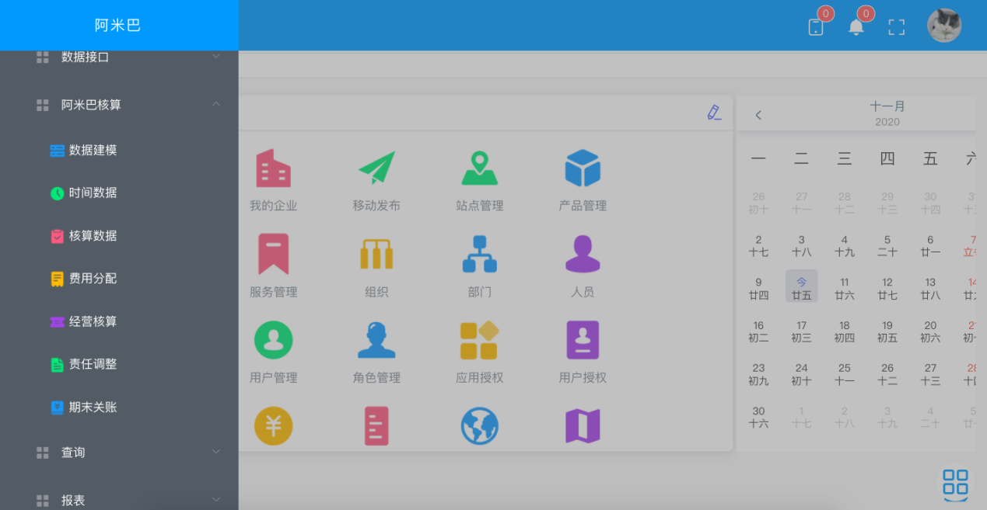尤其值得推荐的是，本产品支持独立的阿米巴经营核算应用和接口企业已有的ERP或其它信息化管理系统的整合应用两种模式，进一步为企业进行阿米巴经营提供了有力武器。

阿米巴经营核算功能清单如下图示：

图 1-1阿米巴经营核算菜单

阿米巴经营核算提供：

组织建模：提供平行的核算目的的阿米巴组织架构、核算要素定义，并为各核算目的的阿米巴组织定义经营模型。

核算模型：进行阿米巴组织经营台账的初始，定义内部交易价表，支持调价单对价格进行调整，订立阿米巴经营目标，制定公共费用在阿米巴间进行分配的分配标准。

接口取数：依据已经定义的接口从异构信息系统获取业务数据并根据阿米巴经营模型进行数据建模，生成阿米巴经营数据。

阿米巴核算：以经典阿米巴理论为基础，进行阿米巴经营数据的收集、分配和经营核算，并支持进行责任调整。

查询报表：对阿米巴经营核算成果进行查询、分析和报告。

# 阿米巴核算的功能和数据流程

阿米巴核算的功能和数据流程如下图：



图 2-1 阿米巴核算功能数据流图

支持独立的阿米巴核算和整合ERP信息系统的阿米巴核算两种模式：

独立阿米巴核算模式：手工维护或excel导入阿米巴核算交易信息，形成阿米巴核算数据表，以此表为基础，进行核算调整、费用分配 和归集核算，最终形成阿米巴核算成果表和阿米巴台账表进行阿米巴报表分析。

整合信息系统的阿米巴核算模式：在独立阿米巴核算模式下，增加了通过定义阿米巴与企业已有的信息系统的接口定义自动获取业务数据，并依据经营模式，自动生成阿米巴核算数据表的过程。在整合信息系统核算模式下，阿米巴核算变得更及时、准确、快速、智能。

# 登录和退出

## 使用流程

阿米巴经营核算的使用流程如下图：



图3－1 阿米巴经营核算使用流程

在数据管理定义或同步主要档案的数据后：

1. 进行阿米巴组织建模；
2. 核算业务的基础数据维护；
3. 如果进行信息系统整合模式阿米巴经营，定制取数接口和阿米巴取数模型；
4. 维护或通过定制接口生成核算业务数据；
5. 在此基础上进行间接费用分配和阿米巴核算；
6. 得到阿米巴核算结果， 进行报表分析。

## 登录

用户必须经过登录操作，系统确认用户的访问权限，才能进入阿米巴经营核算软件进行管理和操作。

用户登录界面如下图：

图3－2 阿米巴经营核算软件用户登录

用户依次录入用户名和登录密码，单击“登录”按钮或回车登录。系统将自动核对用户名和密码正确性，以及用户对本产品的使用权限。在用户名与密码输入准确无误，用户拥有系统的访问权限的情况下，用户将成功登录阿米巴经营核算软件。

如果用户忘记密码，可以点击“忘记了密码”，根据提示找回密码

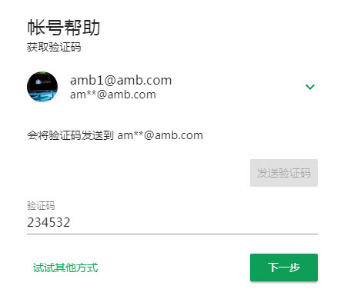

图 3－3 找回密码（预录界面,后期没有删除）

在此页面用户点击“发送验证码”，系统会自动发送验证码给注册时提供的邮箱或手机，从而通过修改密码的方式获得正确的密码。

系统支持每个用户拥有多个登录帐号，用户可以选择使用其它帐号登录。

图 3－4 使用其它用户登录（预留界面，后期没有删除）

用户录入新的帐号后，点击下一步，转回到帐号登录页面，使用新帐号登录。

## 退出

用户在完成系统操作后，可以直接关闭浏览器退出软件，也可以通过点击“退出”退出软件。

图3－5 阿米巴经营核算软件退出

登录到阿米巴经营核算软件后，用户随时可以通过1、单击用户名称，2、单击图3-5中的【退出系统】就可退出阿米巴经营核算软件。

# 阿米巴组织建模

## 核算目的

基于同一套业务数据，可以同时进行多种目的的阿米巴核算 ，要进行多目的的核算，需要首先定义不同的核算目的，并在每个核算目的下定义要核算的阿米巴经营体、核算周期、核算币种等。

核算目的是阿米巴经营核算的一个基本框架，是完全独立的一套核算数据，各核算目的间没有数据关联关系。核算目的之下建立核算要素和阿米巴经营结构；每核算目的下只有一套要素，一套经营结构。

一般情况下，企业只需要建立一个核算目的即可。

图4－1 核算目的

每个核算目的需要定义该目的使用的核算日历，用于确定在该核算目的下进行责任核算的核算周期。从而满足有些企业希望在进行月核算的同时，进行阿米巴日核算或者周核算的需求；

核算日历的创建方法：点击数据建模->点击公共档案->点击会计期间，界面如下：

图4－2 会计期间

每个核算目的需要定义该目的使用的核算币种，默认使用人民币进行核算。

核算目的定义完成后，所有的阿米巴建模、取数、核算、调整和分析都需要在指定的核算目的下进行。

多核算目的之间的数据关系如下图：

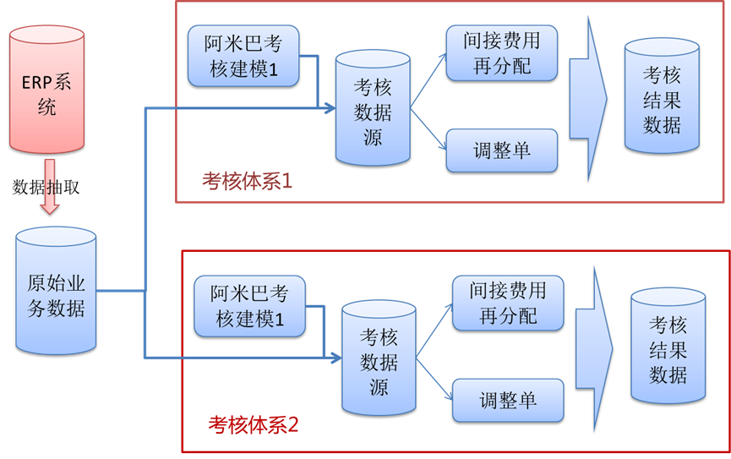

图4－3 核算目的

## 核算要素

核算要素是阿米巴经营核算时对核算对象的经营状况和成果所进行的会计组成和内容的基本分类，阿米巴经营的核算要素通常可以分为成本、收入、费用和税金类。

每核算目的下定义该核算目的对应的核算要素，一个核算目的下的各阿米巴使用相同的核算要素进行核算。

* **维护**

核算要素维护定义如下图示：

图4－4 核算要素

核算要素是树状层次结构，用户可以为每一核算要素指定上级核算要素；

要素类型：定义各级要素的要素类型，要素类型可以选择“收入、成本、费用、税金、备注”，通过定义收入、成本、费用、税金要素类型，能够有效地将核算归依并最终形成阿米巴损益表。备注类核算要素只用于接口取值，并不参与阿米巴经营核算。

方向：定义核算要素在对应要素类型下的增减方向，标识该要素项下的要素值对指定要素类型来说是要素增加值还是要素减少值。举例：对于收入类要素，方向为减项时，表示该要素是收入的抵减项。

性质：定义要素项是变动要素还是固定要素，变动类要素与产量正相关，固定类要素与产量不相关。

是否人工：标识该核算要素是否是人工薪资类核算要素。本标识主要用于在阿米巴经营核算时对薪资要素的特殊处理。

* **列表操作**

用户也可以通过“列表”功能，查看已经维护录入的核算要素，进行明细数据数据核对。核算，要素列表如下图示：

图4－5 核算要素列表

删除：在列表状态下，通过多选数据，可以批量删除已有的核算要素。

编辑：用户可以通过列表对核算要素进行修改编辑。

添加下级：用户可以通过添加下级功能，增加核算要素。

## 阿米巴单元

在此功能下搭建阿米巴经营的组织架构。

每核算目的下定义阿米巴组织。

* **维护**

阿米巴单元维护界面如下图示：

图4－6 阿米巴单元

阿米巴单元是树状层次结构，用户可以为每一阿米巴单元指定上级单元。

阿米巴经营支持定义三种职能类型的阿米巴单元：组织类、部门类和工作中心类；每一个阿米巴单元允许由多个指定的职能类型下的职能单元组成，但只能是同一种职能类型的职能单元组成。

指定阿米巴经营单元的经营体类型，包括：采购、仓库、销售、生产、服务、财务和其它七种经营体类型。

允许定义阿米巴的员工人数，此人数表示阿米巴的规模，同时也用于阿米巴时间数据的自动计算。

新增根级巴：新增加一个根目录的单元。

添加下级：添加一个下级阿米巴单元。

编辑：编辑已经建立的阿米巴单元。

* **列表操作**

用户也可以通过“列表”功能，查询已经维护录入的阿米巴单元，进行明细数据的数据核对。阿米巴单元列表输出如下图示：

图4－7 阿米巴单元列表

删除：在列表状态下，通过多选数据，可以批量删除已有的阿米巴单元及其明细数据。

## 经营模型

为每个核算目的中的每个阿米巴，定义其收入成本构成规则。即:所有的业务数据按什么样的影响因素转入各巴的哪些核算要素下。

* **维护**

阿米巴经营模型维护界面如下图示：

图4－8 阿米巴经营模型维护

图4－9 新增阿米巴经营模型

图4－10 新增阿米巴核算要素

为每个核算目的下的每个阿米巴建立经营模型，按核算要素明细分别定义其下的业务来源和影响规则。

表头上的阿米巴，核算对象巴，无论模型如何定义，依据此规则建模的结果都是表头巴的经营成果。

核算要素：核算对象巴对应的需要定义规则的核算要素，定义本要素的核算数据来源于什么样的业务数据。

匹配方：与原始业务数据中的组织部门元素进行匹配时使用的巴，一般就是表头巴，也允许修改为其它巴。修改为其它巴时，意味着使用修改后的巴去匹配业务数据，匹配结果作为表头巴的建模成果。典型场景：生产巴的收入确认是以销售巴完成发货时的发货数量作为生产巴的收入。此时，表头的阿米巴定义为生产巴，匹配巴定义为销售巴。

匹配方向：使用匹配巴与原始业务数据匹配时，匹配原始业务数据的哪个方向的组织部门元素，通常收入匹配来源，支出匹配目标。典型场景：通过调拨单将产品从生产巴A调出，调入目标巴为生产巴B。此时如果定义生产巴A的收入要素时，要匹配调拨单的来源（调出）方（即生产巴A），而不是目标方生产巴B。

业务类型、单据类型、物料分类、物料、客商、费用项目、会计科目、要素：定义所要匹配的业务以及业务的过滤条件，此部分定义也称为影响因素定义，通过此部分内容的定义，可以有效地将接口取数所获取的业务数据，按不同的影响因素组合，归集到不同的阿米巴的核算要素下。其中会计科目和费用项目主要用于从总账取得的数据向阿米巴经营数据的转换规则。

取值类型：匹配此模型所对应的业务数据，是要直接获取业务数据中的交易金额，还是获取业务数据中的数量。如果是获取数量，系统在后续数据建模时，会自动关联该数量对应的交易单价，计算出金额。典型场景：当从应收单中获取某个巴的收入时，通常可以直接取得该应收单的应收金额作为收入。当从两个巴之间的产品调拨单取得某个巴的收入时，通常是取得调拨数量，然后在交易价表中再获取该产品的交易价格，计算出交易金额。

取值比例：从来源数据中获取数量或金额时，可以剩一个比例取值。通常当某个巴需要获取佣金或比例计费时使用。

交易方：核算对象巴的交易对方巴是谁。前面定义的匹配方是用来确定核算对象巴（表头巴）使用的是谁的数据。交易方确定的是核算对象和核算数据的对方巴是谁。通常经营模型通过影响因素定义已经确定了业务数据，在该业务数据中已经能够明确核算对象巴的交易对方是谁，但为了满足一些特殊场景，用户可以手工指定核算对象巴的交易对方，此时，系统会将此笔业务交易的对方巴直接定义为交易分，而不再根据业务数据的对方巴聚会。

交易方主要提供交易双方的定义灵活性，通常为空即可，当交易方为空时，使用原始业务数据的来源与目标互为对方，当交易方指定后，不再使用原始业务数据的来源目标匹配，而是直接使用交易方作为交易另一方。典型场景：生产巴委托采购巴采购，以生产巴收货金额的一定比例作为采购佣金给采购巴。此时，定义生产巴的支出时，表头巴为生产巴，匹配方为生产巴，匹配方向为目标，交易方为采购巴。

* **经营模型列表**

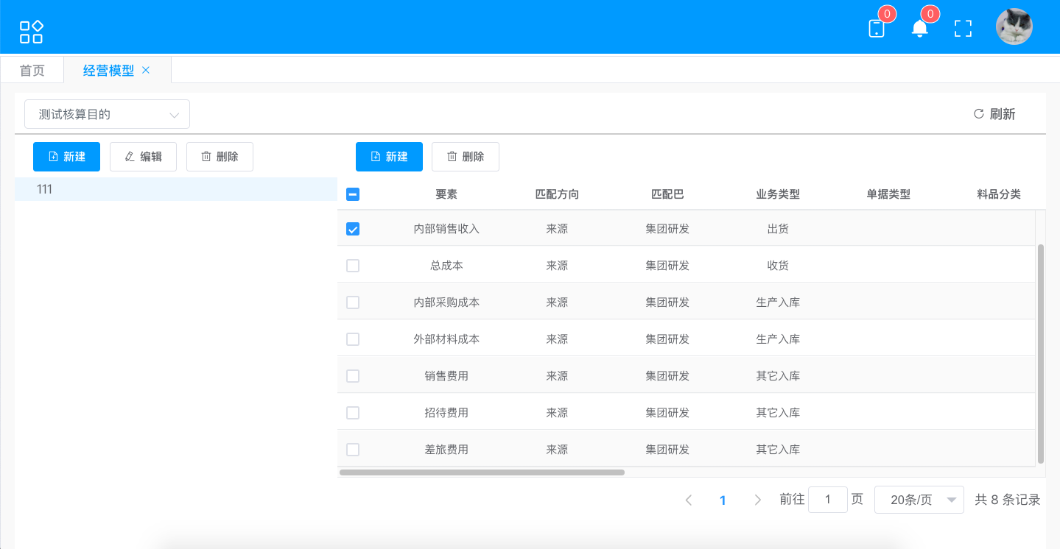用户也可以通过列表维护录入经营模型数据，进行经营模型明细数据的查看和修改。经营模型列表如下图示：

图4－11 经营模型列表

删除：在列表状态下，通过多选数据，可以批量删除已有的经营模型明细数据。

编辑：用户可以通过编辑功能修改已经录入的1、模型信息2、核算要素。

# 阿米巴核算模型

## 台账初期

为阿米巴经营台账维护初始数据。

台账初期在阿米巴经营产品上线初期进行维护，只维护一次。

台账初期界面示意如下：

图5－1 台账初始化

新建：用户可以通过新建按钮，新建台账。

清空：用户点击情况按钮，清空查找条件。

查找：用户可以通过查找按钮，查找相应的数据。

统计：用户通过统计功能，统计台账数据。图标类型：用户可以选择统计显示的图表类型，图表类型有：折线图、柱状图、饼状图、散点图、雷达图、漏斗图；统计选项可以选择：编码、时间、核算目的、阿米巴、状态；数据选项；线上图片等选项进行数据统计。

导出文件：通过导出文件功能，将查询到的数据明细输出到EXCEL表中。

图5－2 新建台账初始化

用户点击该图标，可以通过该功能增加一条台账信息。

用户点击该图标，可以删除一条台账信息。

台账是按期间存储的，所以台账初始化实际上就是录入初始期间的各个阿米巴的初始利润。

如果企业在阿米巴经营核算软件上线之前未进行过阿米巴经营核算，通常可以不进行经营台账的初始化。

## 交易价表

阿米巴经营的实质是企业内部市场化，不现阿米巴间引入市场交易，既然是市场交易，就必要需要定义交易价格。

阿米巴交易价表就是用来定义阿米巴间进行交易时的交易价格。

可以为整个企业的每个料品定义同一个交易价，也可以为企业下的不同阿米巴分别定义料品交易价，甚至可以为某个巴指定对方巴来定义专用交易价。

* **交易价表维护**

交易价表维护界面如下：

图5－3 交易价表

可以指定对方巴制定价格，也可以不指定对方巴，对所有巴指定同时的价格。

当交易价表需要变更时，支持使用调价单进行价表的变更。

* **管理价表**

用户也可以通过“管理价表”功能，查询已经维护录入交易价表数据，进行交易价表明细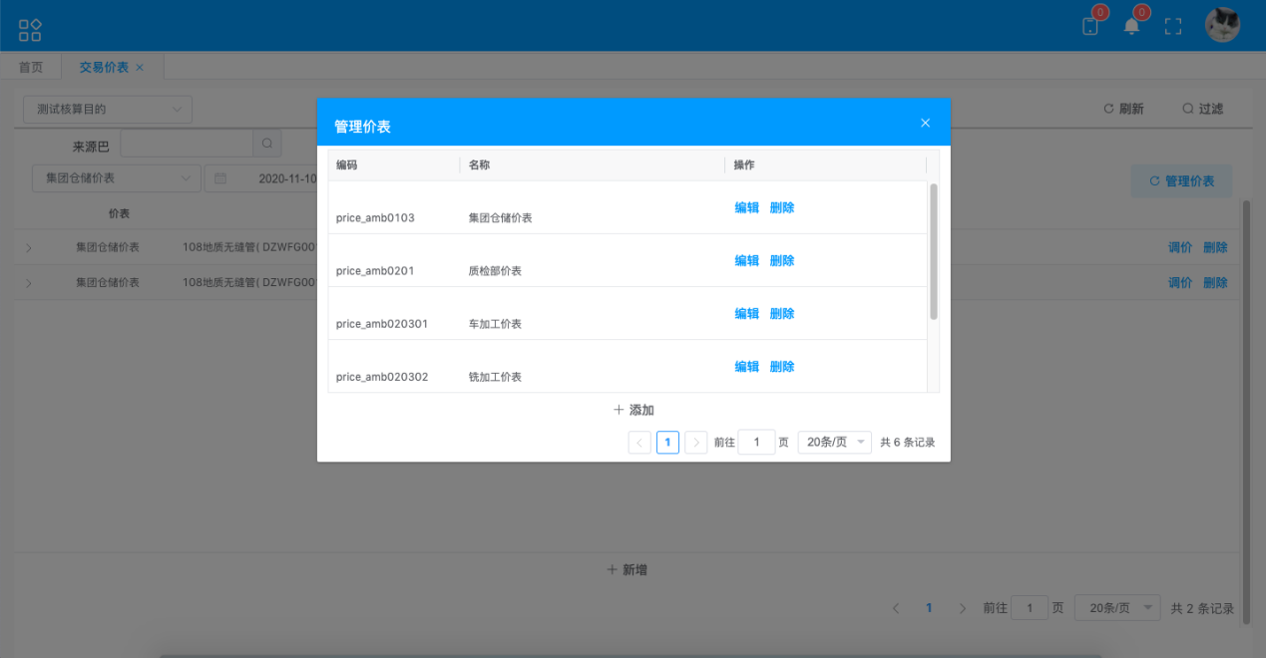数据数据核对。交易价表列表输出如下图示：

图5－4 交易价表列表

删除：在列表状态下，通过多选数据，可以批量删除已有的经营模型明细数据。

编辑：对已经存在的价表进行重新编辑。

图5－5 增加新价表

* **调价单**

当交易价表审核完成后，为了保证价格的严肃性，不允许直接对价表价格进行变动，价表的变动必须通过调价单进行。

价格的调整通常需要走一定的审批流程。

调价单维护界面示意如下图示：

图5－6 调价单

## 经营目标

管理就是对目标的管理，各阿米巴进行核算后，通常会以经营目标的完成情况作为绩效管理的依据；所以各阿米巴在经营之初应制定阿米巴经营目标。

核算中心的核算目标可以在年初设置年度目标、每月设置月度目标，但通常不会设置日核算目标，因为日核算成本波动会较大，不划分日核算的核算目标并不意味着日核算结果不进行目标比较和分析，日核算的成果通常直接与月度目标进行比较，合理分析。

图5－7 经营目标

核算目标支持区分不同的明细要素项目制定。支持进行目标调整，如年中或季初等，尤其是在新开设业务、机构的情况或环境发生大的变动情况下进行目标调整。

每核算目的下的每阿米巴制定经营目标。相同核算目的+阿米巴+核算期间只可定义一组核算目标。

核算目标可以是额度目标，定义一个绝对的目标额度，如产值目标、利润目标或是单位时间核算目标；

核算目标可以是比例目标，即定义一个相对比例作为目标，如利率目标、成长率目标；

产品支持的经营目标指标类型包括：

毛利率目标、净利率目标、增长率目标、收入目标、支出目标、毛利润目标、净利润目标 单位附加值目标

1. 因为各巴可能的目标不同，并且各巴不同的期间目标可能不同，所以需要指定分析的目标指标，并将目标指标转化为额度与实际进行比较。如果目标定义时的目标作用期间有中断或有变更目标指标类型，以0处理。
2. 目标值额度化：为了统一分析口径，无论定义了何种指标，在比较时应首先金额化，对本身是额度定义的指标，不需要转换，对比率指标，必须转换，转换规则见目标定义的相关说明。

* **毛利率目标：**比例目标；指定收入要素的收入按一定毛利润率制定目标，属于相对目标。

毛利率目标与每期间的各收入类要素实际收入额度有关，最终会转化为主营业务利润目标；毛利润=基准考核要素金额*毛利率，如果一个阿米巴存在多条毛利率目标，按照阿米巴求和。

举例：主营业务收入下的自营收入毛利率目标订为20%，则各期间实际自营收入的20%作为毛利（主营业务利润）目标。此目标允许为负数。

选择利率目标时基准考核要素不可为空，目标额度不可维护。

* **净利率目标：**比例目标；指定收入要素的收入按一定净利润率制定目标，属于相对目标。

净利率目标与每期间的各收入类要素实际收入额度有关，最终会转化为净利润目标，净利润=基准考核要素金额*净利率。如果一个阿米巴存在多条净利率目标，按照阿米巴求和。

举例：主营业务收入下的自营收入净利率目标订为20%，则各期间实际自营收入的20%作为净利润目标。此目标允许为负数

选择净利率目标时基准考核要素不可为空，目标额度不可维护。

* **增长率目标：**比例目标；指定收入要素的收入与上一期间的增长比例，属于相对目标。与各期间各要素实际收入额度有关。

举例：主营业务收入下的外包收入项，制定目标每期增长3%，则每期与上期比较进行奖惩。

通常在定义成本或费用的增长率目标时，可以定为负值转换为目标要素金额进行分析，目标要素金额=基准考核要素上期金额*增长率，如果一个阿米巴存在多条增长率目标，按照阿米巴求和。

选择增长率目标时基准考核要素不可为空，目标额度不可维护。

* **收入目标：**额度目标，指定每期的指定收入要素的收入额度。

举例：指定1－6月的额度目标为10000元，则要求每期收入实现10000元，使用基准考核要素作为目标要素，按基准考核要素值进行分析；

选择收入目标时基准考核要素不可为空，只允许选择收入类型要素，目标额度必须大于0，目标比率不可维护。

* **支出目标：**额度目标；指定每期的指定要素的支出额度。

举例：指定1月的支出目标为10000元，则要求1月支出控制在10000元，用基准考核要素作为目标要素，按基准考核要素值进行分析。

选择支出目标时基准考核要素不可为空，只允许选择成本或费用类考核要素，目标额度必须大于0，目标比率不可维护。

* **毛利目标：**额度目标；指定每期的毛利润额度。

举例：指定1月的毛利润目标为10000元，则要求1月份实现毛利润10000元。

毛利润目标不到要素；此目标允许为负数。

选择毛利目标时基准考核要素不可维护，目标额度必须大于0，目标比率不可维护。

* **净利目标：**额度目标；指定每期的净利润额度。

举例：指定1月的净利润目标为10000元，则要求1月份实现净利润10000元。

净利润目标不到要素；此目标允许为负数。

选择净利目标时基准考核要素不可维护，目标额度必须大于0，目标比率不可维护。

* **单位附加值目标：**额度目标；指定每期的单位时间附加值作为目标。

举例：指定1月的净利润目标为10000元，则要求1月份实现净利润10000元。

净利润目标不到要素；此目标允许为负数。

选择净利目标时基准考核要素不可维护，目标额度必须大于0，目标比率不可维护。

## 分配方法

定义间接费用在阿米巴间进行分配时所依据的分配基数；

实质是定义各阿米巴在进行间接费用分配时，预计的相对分配系数。

分配方法维护定义的界面示意如下：

图5－8 分配方法

分配方法定义时，目标阿米巴的分配基数是一个相对比例，在费用分配时，会依据此处的相对比例进行各阿米巴绝对比例的重算。

## 分配标准

此功能用来定义间接费用在阿米巴间进行分配的标准；分配标准是费用分配时的实际分配路径。即分配的来源要素，来源巴，目标要素、目标巴；分配时所使用的方法等。

* **交易价表维护**

分配标准定义界面示意如下：

图5－9 分配标准

为每一项待分配费用定义分配标准。指定分配方法。

定义每一项费用分配的目标巴列表。

允许来源费用要素分配到目标巴的不同费用要素下。

新建：用户可以通过“新建”功能，新增分配标准，选择核算目的、选择分配方法、选择来源巴，选择来源要素。

用户点击该图标，可以通过该功能增加分配标准。

用户点击该图标，可以删除分配标准。

* **分配标准**

用户可以通过“分配标准”功能，查询已经维护录入的分配标准，进行分配标准明细数据的导出或数据核对。分配标准列表输出如下图示：

图5－10 分配标准

新建：用户可以通过新建按钮，新建分配标准。

清空：用户点击情况按钮，清空查找条件。

查找：用户可以通过查找按钮，查找相应的数据。

删除：在列表状态下，通过多选数据，可以批量删除已有的分配标准数据。

导出：通过导出功能，将查询到的数据明细输出到EXCEL表中。

# 数据接口

当使用整合信息系统阿米巴核算模式时，才需要进行接口定制和接口模型；

主要内容包括：接口分类、接口参数、接口设置，接口执行，经营模型、数据建模；

接口分类：取数来源，定义取数接口的服务器地址

接口参数：声明借口取数时，使用的通用变量。

接口设置：依据企业已有的信息系统，定制专门的业务数据取数接口，从而形成阿米巴核算自动取数来源。

接口执行：根据已定制的接口，定期从企业信息系统中获取数据，保存到原始业务数据表中

接口日志：本功能用于查询接口取数的日志，接口名称、取数状态，取数结果。

经营模型：定义原始业务数据如何格式化到阿米巴业务数据的规则。

数据建模：依据经营模型，将原始业务数据自动进行格式化，由原来的定义为各职能营运组织的业务关系转换为阿米巴业务关系。



图6－1 接口定制和数据建模

## 接口分类

在阿米巴中，接口分类是用来定义获取数据的来源，定义取数接口的服务器地址，接口分类的页面如下图所示：

图6－2 接口分类

## 接口参数

接口参数：在阿米巴中，接口参数用来声明借口取数时，使用的通用变量，接口参数界面如下图所示：

图6－3 接口参数

## 接口设置

在阿米巴中，接口设置是用来依据企业已有的信息系统，定制专门的业务数据取数接口，从而形成阿米巴核算自动取数来源，接口设计界面如下：

图6－4 接口设置

## 接口执行

与企业既有的信息环境进行数据整合，所以必须通过单独的数据管理，搭建数据的桥梁，将企业已有的信息数据充分利用。

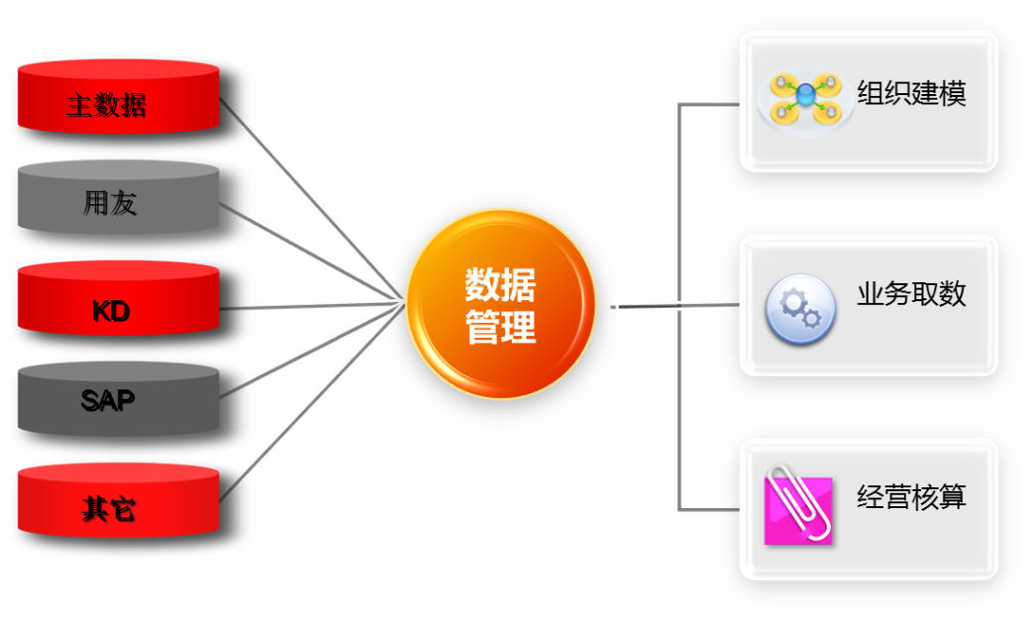

图6－5 信息整合和阿米巴经营

支持单一信息提供商数据源的数据接口执行及接口取数，即：数据接口不支持同时与两家软件提供商（如用友和SAP）同时交换数据。

接口执行（接口取数）是通过提前定义的数据接口进行了，数据接口的定义方法请参见阿米巴经营平台使用说明书。

可以随时从第三方信息系统取得任意业务数据，取数频率建议小于核算周期。即：如果核算到天，至少每天取数一次；

接口执行（接口取数）的界面如下图示：

图6－6 接口执行（接口取数）

接口执行（接口取数）时，必须指定取数日期，通过取数日期，系统会自动标定该日期对应的会计日历及其核算期间，并进一步确定核算期间开始和结束日期，依据这个开始和结束日期进行业务接口取数。

用户可以一次勾选多条取数接口进行批量取数。

业务数据和财务数据接口取数结果会分别保存到业务数据表和财务数据表中。用户可以分别在业务数据查询和财务数据查询功能中进行查询

系统会自动回写每一条接口的取数开始时间、结束时间，并给出接口取数的状态。

* **接口日志**

本功能用于查询接口取数的日志，接口名称、取数状态，取数结果。用户可以通过本功能快速查看接口取数历史及取数正确性。用户通过接口执行界面的“日志”，可进入接口日志界面，接口日志查询界面示意如下：

图6－7 接口日志

# 阿米巴核算

当采用阿米巴独立核算模式时，不需要定制接口并进行接口取数，而是直接在阿米巴数据表中手工录入或EXCEL导入阿米巴交易数据或阿米巴时间数据。

核算业务功能组下的功能提供了阿米巴经营核算数据的手工维护入口。同时也是接口业务数据建模后得到的阿米巴核算数据的查询入口。

## 数据建模

阿米巴经营模型定义完成后，只是定义了业务数据向阿米巴经营数据的转化规则，本功能用来依据阿米巴经营模型将企业的业务数据转化为阿米巴经营数据，这一转化过程叫作“数据建模”。

* **数据建模**

界面图示如下：

图7—1 数据建模

用户可以指定一个或多个核算期间进行批量数据建模。

允许用户选择一个或多个经营模型，进行批量建模。

* **列表操作**

用户也可以通过数据建模列表，查看哪些期间在何时进行过数据建模。

图7－2 数据建模列表

## 时间数据

时间数据定义各期间各巴的实际工作时间。

时间数据主要用来计算各巴的单位时间附加值。

时间数据包括阿米巴员工正常工作时间和加班工作时间种：

正常工作时间即企业员工的法定工作时间，通常使用单元工作人员的法定日工作时间（比如每天8小时）与工作人数乘积计算；

加班工作时间通常使用经营单元工作人员有记录的实际加班总时间，有时为了减少加班或消抵倍数的加班费用，也会为加班时间设置一定的系数，如加班1小时相当于正常工作1.5小时；

所有的时间都为正式员工的劳动时间，通常不包括临时工的劳动时间，主要是因为临时工往往是计件的，并且时间很难统计。在此情况下应防止劳动转嫁。

支持手工录入某个期间各阿米巴的实际工作时间，也支持依据阿米巴单元档案定义的，各阿米巴的人数，自动计算某期间各阿米巴的理论工作时间。

时间数据的界面示意如下图示：

图7－3 时间数据

阿米巴核算主要处理间接费用在阿米巴之间分配、阿米巴指定核算要素的责任调整以及阿米巴经营核算；

## 核算数据

核算数据保存了阿米巴间的交易数据。

当企业采用整合信息系统阿米巴核算模式时，此表的数据是由接口取数和数据建模时自动生成的。

* **数据维护：**

当企业采用阿米巴独立核算模式时，在此手工维护阿米巴交易数据。

核算数据表维护查询界面示意如下：

图7－4 核算数据新增

类型：核算数据表中的数据有三种用途：直接数据、分配数据、调整数据。

直接数据：表示该数据已经指定了对象阿米巴，不需要进行分配。

分配数据：表示该数据不能确定是哪个阿米巴发生的，需要在不同阿米巴间进行分配。

调整数据：表示该数据是通过间接费用分配得来的，已经具体到了对象阿米巴的经营利润。

备注：备注类型数据主要用于

此表中的数据既包括阿米巴的直接数据，也包括需要在各阿米巴间分配的间接费用数据，还包括间接费用分配结果数据。即：当间接费用分配时，分配结果也会写回到这个表中。在维护此表数据时，请注意数据类型。

此表维护时，既可以只维护表头数据，也可以维护表体明细数据，当维护了表体明细数据时，表头金额以表体汇总为准。

当维护表体明细数据，只维护数量时，保存时系统会自动从交易价表取得单价，计算出交易金额。

* **核算数据：**

用户也可以通过“核算数据”功能，查询已经维护录入或数据建模生成的阿米巴核算数据，通过核算数据列表，进行明细数据的导出或数据核对。

核算数据表列表输出如下图示：

图7－5 核算数据

删除：在列表状态下，通过多选数据，可以批量删除已有的核算数据。

查找：用户可以通过列表查询功能按自定义条件查询核算数据明细，用户数据的核对和明细输出。

导出文件：通过导出功能，将查询到的数据明细输出到EXCEL表中。

## 费用分配

指定核算目的和核算期间，对核算数据表中的间接费用，依据分配标准中定义的分配方法，在目标阿米巴间进行分配。

分配结果计入阿米巴数据表中。

* **费用分配**

图7－6 费用分配

* **列表操作**

用户也可以通过间接费用分配列表，查看哪些期间在何时进行过间接费用分配。

图7－7 费用分配列表

列表查询：用户可以通过列表查询功能按自定义条件查询间接费用分配历史记录，用于检查哪些期间在何时已经进行过间接费用分配操作。

导出文件：通过导出功能，将查询到的数据明细输出到EXCEL表中。

## 经营核算

指定核算目的和核算期间，进行阿米巴经营核算。支持一次指定多个核算期间进行多期间顺序计算。核算结果写入到考核结果表和经营台账表中。

* **经营核算**

图7－8 经营会计核算

已关账期间不允许进行经营会计核算。

阿米巴经营核算主要处理如下工作：

一是对各末级阿米巴发生的直接或已分配的间接要素，以及责任调整单的调整要素成本进行归集，形成最末级阿米巴的经营成果。

二是将末级阿米巴的经营成果（收入、支出）按阿米巴树状结果和层级，逐级向上汇总，形成上级巴的经营成果。在汇总的过程中处理核算要素的内部和外部成本，进行指定层级阿米巴的内部成本的鉴别和剔除。

三是根据核算结果，汇总形成经营台账。

四是根据阿米巴的时间数据，计算阿米巴的单位时间附加值。单位时间附加值能直观地体现生产效率和单元的经营状况；通过单位时间核算，可以很好地衡量核算单元的经营状况，能够对不同的核算单元的劳动产出率进行横向比较；

单位时间附加值＝总利润/总劳动时间

* **列表操作**

用户也可以通过经营核算列表，查看哪些期间在何时进行过经营会计核算。

图7－9 经营核算列表

## 责任调整

对指定核算目的和核算期间下的各阿米巴的不同经营要素的金额进行调整。

图7－10 责任调整单

支持单独为某阿米巴进行各种要素的调增或调减。

也支持为来同的阿米巴间进行要素金额的调拨。

阿米巴经责任调整单调整完成后，会参与阿米巴核算。

## 期末关账

为阿米巴核算进行期末关账。

关账意味着对经营数据和成果的固化保存，关账后的核算期间不允许再进行接口取数、业务数据维护和经营核算等业务操作。

* **末期关账**

期末关账的界面示意如下图示：

图7－11 期末关账

期末关账只允许对最早的一个未关账期间进行关账，不支持跨期间关账。

允许对已关账期间取消关账，取消关账时，必须按时序逆向取消关账。

* **列表操作**

用户也可以通过期末关账列表，查看各核算期间的关账状态，以及哪些期间在何时进行过期末关账。

图7－12 期末关账列表

列表查询：用户可以通过列表查询功能按自定义条件查询期末关账历史记录，用于检查哪些期间在何时已经进行过期末关账操作。

导出：通过导出功能，将查询到的数据明细输出到EXCEL表中。

# 查询

通过列表的方式查询阿米巴经营核算的过程数据和结果数据。

## 业务数据查询

此功能用于查询经过接口取数获得的业务数据明细。

支持定义不同的查询条件和查询显示栏目进行数据查询。

查询结果如下图示意：

图8－1 业务数据查询

## 考核结果查询

经营会计核算的结果会保存到考核结果查询中。本查询用来展示考核结果表的内容。核结果查询示意图如下：

图8－2 考核结果表查询

## 经营台账查询

阿米巴经营会计核算最终会形成经营台账，并保存到经营台账表中，表现了各阿米巴的期初、本期收入、本期支出、期末利润以及单位时间附加值情况。

本功能提供了对经营台账的明细查询。

图8－3 经营台账查询

# 报表

分析报表功能组利用多种手段，提供了对阿米巴经营成果的多维度分析和报告，从最基础的格式损益表，到横比分析、排名分析，一直到结构分析、趋势分析、比较分析，提供报表展示，也提供图形展示，分析手段多种多样，展示方式灵活多变。

通过阿米巴分析报表，为企业的经营成果和决策提供了有效的依据。

## 职能式损益表

本功能为每一个阿米巴出具独立的职能式损益表。报表展示各阿米巴指定期间的收入、支出、利润、单位时间附加值情况，以及各要素在所处的要素类中的结构占比。同时也提供本巴年度累计值和累计结构占比分析。

职能式损益表的报表结果如下图示：

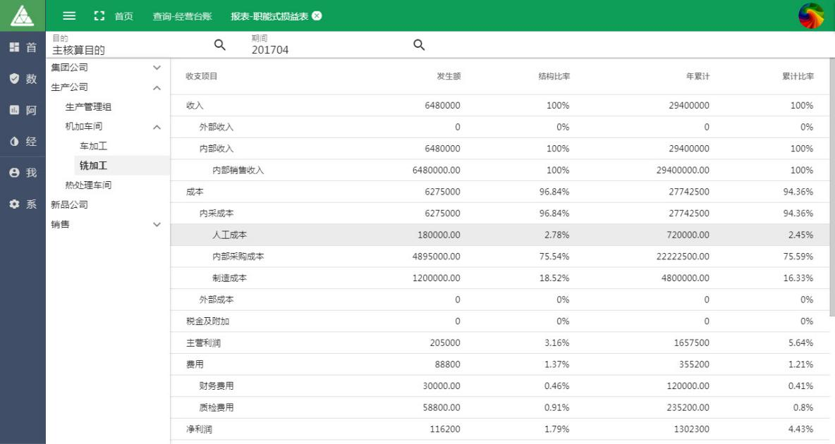

图10－1 职能式损益表

用户指定核算目的和分析的核算期间后，可以按树状查询阿米巴的职能损益，可以展开和折叠阿米巴组织结构树，并指定结构树中的任意阿米巴进行损益分析。

## 损益趋势分析

本功能分析指定阿米巴在一个核算期间段内的损益表分期间成果趋势比较。展示阿米巴在各个期间的收入、支出、利润、单位时间附加值情况，以及各要素在所处的要素类中的结构占比。同时也提供核算期间段内各期间年度累计值和累计结构占比分析。

损益趋势分析的报表结果如下图示：

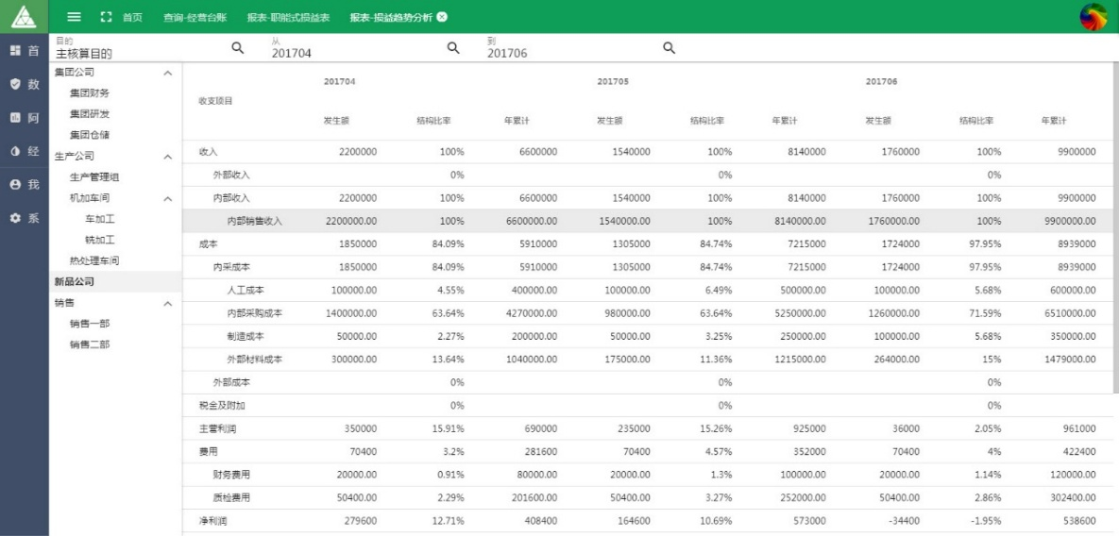

图10－2 损益趋势分析

用户指定核算目的和从、到核算期间后，可以按树状查询阿米巴期间段内各期间的职能损益，可以展开和折叠阿米巴组织结构树，并指定结构树中的任意阿米巴进行损益分析。

## 损益横比

本功能提供对多个阿米巴在某一个核算期间内的损益表横向比较。展示某一个核算期间内各阿米巴的收入、支出、利润、单位时间附加值情况，以及各要素在所处的要素类中的结构占比。同时也提供各阿米巴在该期间的年度累计值和累计结构占比分析。

损益横比的报表结果如下图示：。

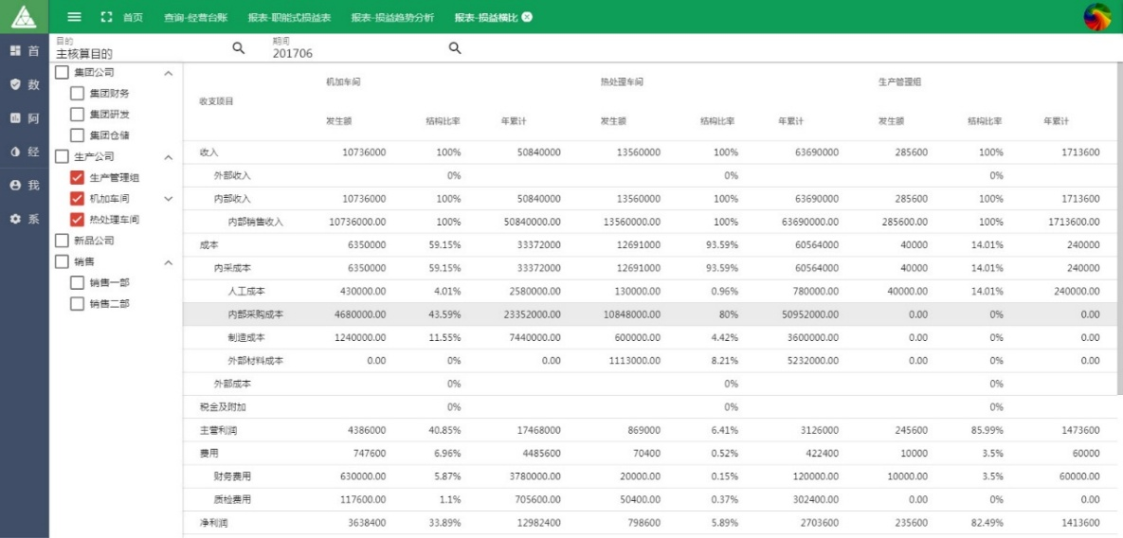

图10－3 损益横比

用户指定核算目的和核算期间后，可以在树状阿米巴组织结构中任意构选需要横向比较的阿米巴，选中的阿米巴就会参与职能损益横比。

## 经营趋势分析

本功能提供对指定阿米巴在某一核算期间段内的收入、成本或利润趋势。

经营趋势分析报表结果如下图示：。

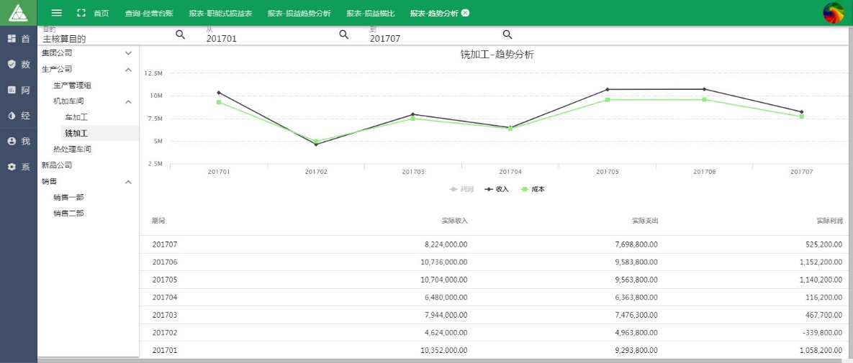

图10－4 经营趋势分析

用户指定核算目的和从、到核算期间后，可以按树状查询阿米巴期间段内各期间的收入、成本、利润情况，系统提供各期间收入、成本、利润的趋势拆线图。并提供各巴的收入、成本、利润金额明细报表。

用户也可以点选趋势图下的收入、成本、利润图示，从而选择是否显示指定的内容。

## 阿米巴比较分析

本功能用来对某核算期间内指定的多个阿米巴的收入、成本或利润进行比较分析。

阿米巴比较分析的结果如下图示：

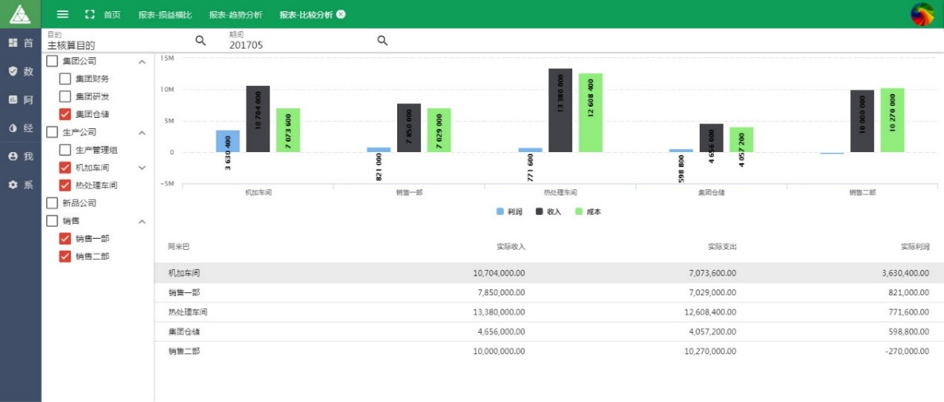

图10－5 阿米巴比较分析

用户指定核算目的和核算期间后，可以在树状阿米巴组织结构中任意构选需要比较的多个阿米巴，选中的阿米巴就会参与到阿米巴比较分析中。在报告的上部提供各阿米巴的收入、成本、利润的柱图比较，下部提供各巴的收入、成本、利润金额明细报表。

用户也可以点选比较图下的收入、成本、利润图示，从而选择是否显示指定的内容。

9.6经营成果排名

## 阿米巴类比分析(经营成果排名)

本功能可以将多个阿米巴在不同期间的利润趋势进行同图分析。

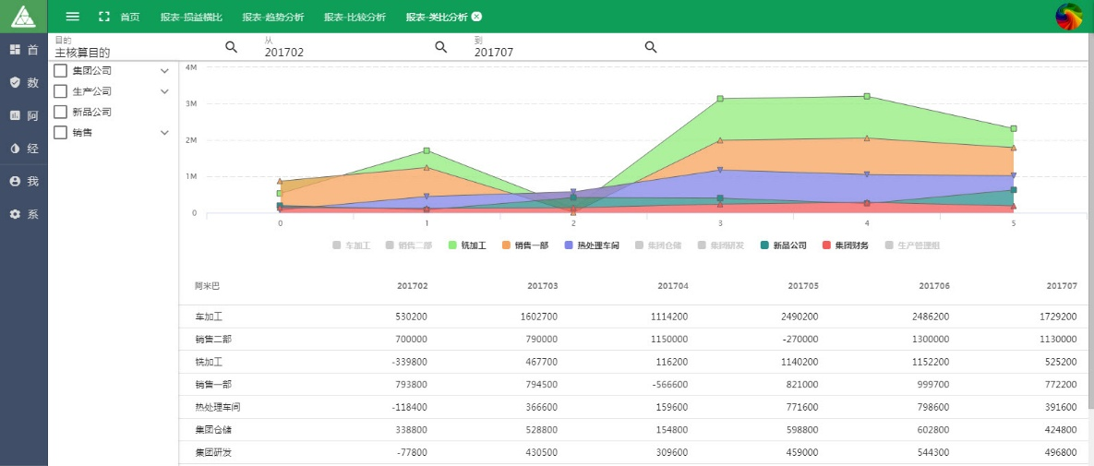

图10－6 阿米巴类比分析

用户指定核算目的和核算期间段后，可以在树状阿米巴组织结构中任意构选需要利润类比的多个阿米巴，选中的阿米巴就会参与到利润类比分析中。

用户也可以点选比较图下的阿米巴图示，从而选择是否显示指定阿米巴的利润趋势。

## 阿米巴经营排名（经营成果排名）

本功能分析指定期间各阿米巴经营利润的排名。

阿米巴经营排名分析的结果如下图示：

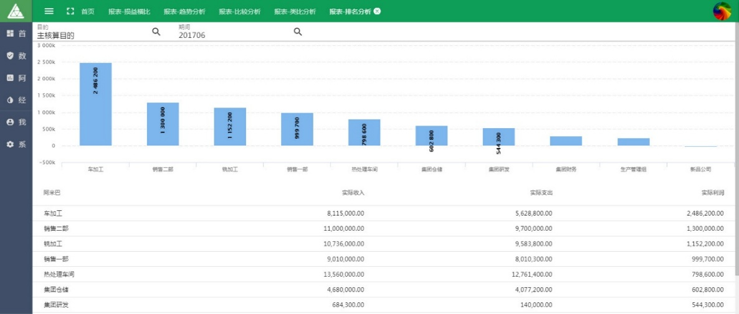

图10－7 阿米巴经营排名

用户指定核算目的和核算期间后，系统直接将该期间各末级阿米巴的经营利润按从高到低的顺序进行排名展示。

## 目标达成趋势（阿米巴目标达成趋势分析）

本功能分析指定阿米巴在一个核算期间段内的经营目标值和实际达成值的趋势。

阿米巴目标达成趋势分析的结果如下图示：

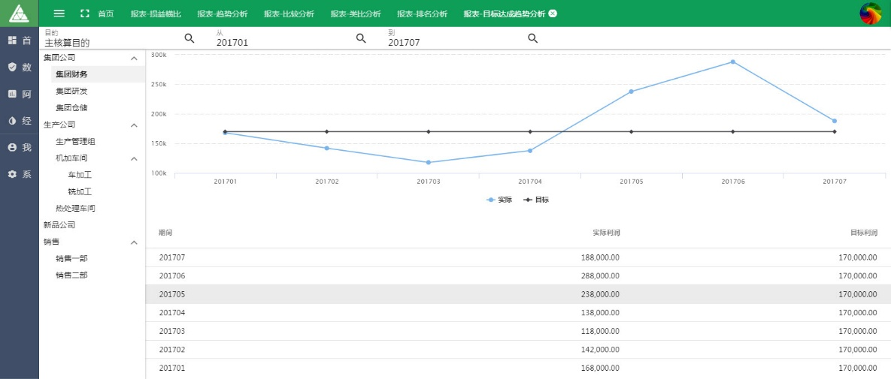

图10－8 阿米巴目标达成趋势分析

用户指定核算目的和核算期间段后，可以在树状阿米巴组织结构中指定需要分析的阿米巴，进行经营目标的达成分析。在报告的上部提供该阿米巴在各个期间的实际利润和目标利润趋势图比较，下部提供该巴各期间的实际和目标利润明细。

用户也可以点选比较图下的实际和目标图示，从而选择是否显示指定的内容。

## 目标达成分析（阿米巴目标达成比较分析）

本功能分析指定核算期间内多个阿米巴的经营目标值和实际达成值的比较。

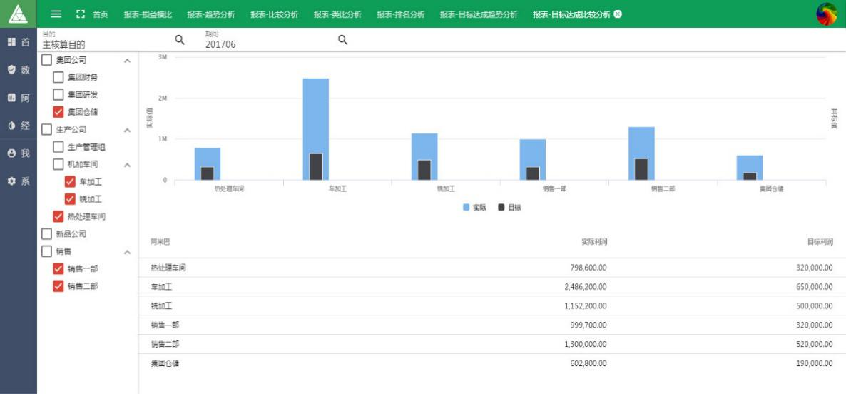

图10－9 阿米巴目标达成比较分析

用户指定核算目的和核算期间后，可以在树状阿米巴组织结构中指定需要参与比较的多个阿米巴，进行经营目标的达成比较分析。在报告的上部提供各阿米巴在本期间的实际利润和目标利润柱图比较，下部提供各巴在该期间的实际和目标利润明细。

用户也可以点选比较图下的实际和目标图示，从而选择是否显示指定的内容。